Modelagem farmacofórica e triagem virtual baseado em agentes inibidores de PIM-1 quinase

André Luis Fabris (PIBIC/CNPq/Unioeste), Eduardo Borges de Melo (Orientador), e-mail: fabrisandre1@gmail.com

Universidade Estadual do Oeste do Paraná/Centro de Ciências Biológicas e da Saúde/Cascavel, PR

Grande área e área: Ciências da Saúde - Farmácia

Palavras-chave: Pim-1, quinase, inibidores

Resumo

Atualmente, o câncer constitui um grande problema de saúde mundial. Neste contexto, a família PIM (Proviral Integration site of moloney Murine leucemia vírus) de proto-oncogenes codifica proteínas quinases oncogênicas. A superexpressão da PIM-1 quinase é associada a diversos tipos de tumores, e assim sua inibição constitui uma abordagem de interesse para o desenvolvimento de novos fármacos antitumorais. Neste contexto, o objetivo geral deste trabalho foi realizar estudos de modelagem farmacofórica e triagem virtual com base em um conjunto de inibidores de PIM-1 quinase descritos na literatura. Utilizando esta abordagem, foi possível emcontrar no banco de dados ZINC uma molécula (Zinc 38478163) que apresentou uma afinidade de ligação pelo sítio ativo da enzima (PDB 2OBJ) do que o ligante cristalografado. Utilizando esta molécula como base, foram propostos 19 novos potenciais derivados, sendo que aquele que apresentou maior afinidade (12) é o melhor candidato para, se futuramente sintetizado e ensaiado, tornar-se um composto protótipo de agentes inibidores da PIM-1 quinase.

Introdução

Atualmente, o câncer constitui um grande problema de saúde mundial (GUERRA et al. 2005; TONON et al. 2007). As diversas doenças com esta denominação afetam a vida dos pacientes de modos diferentes, pois o tratamento constitui um precesso especializado, prolongado e oneroso, tanto do ponto de vista econômico quanto pelo desgaste emocional e familiar (TONON et al. 2007).
A família PIM (Proviral Integration site of moloney Murine leucemia vírus) de proto-oncogenes (PIM-1, PIM-2 e PIM-3) codifica proteínas quinases oncogênicas de mesma denominação e alto grau de homologia, e que atuam nos processos de proliferação, diferenciação e morte celular. Podem ser encontradas no citoplasma e no núcleo de células sadias e cancerígenas, principalmente da linhagem hematológica (SLIMAN et al. 2010; WANG et al. 2007; NISHIGUCHIA et al. 2011; HOLDEN et al. 2007; BRAULT et al. 2010; PIERRE et al. 2011).
A superexpressão da PIM-1 quinase é associada a casos de carcinoma de cabeça e pescoço, estômago, de células escamosas de bexiga, linfoma de célula B, leucemia linfocítica crônica, câncer de próstata, e leucemia mielóide aguda mediada por FLT-3 (METHVINLSAACA et al. 2011; SLIMAN et al. 2010; ZHUKOVA, 2011). Assim, atualmente a PIM-1 quinase é considerada um alvo de interesse para o desenvolvimento de novos agentes antitumorais.
Assim, o projeto desenvolvido teve por objetivo geral a realização de estudos de planejamento de fármacos auxiliado por computador (CADD: Computer-Aided Drug Design) para descoberta e/ou proposição de compostos que apresentem o potencial de sobre a enzima PIM-1 quinase. Para alcançar estes resultados, os objetivos específicos incluem: (i) realização de estudos de modelagem farmacofórica a partir de compostos já descritos na literatura como ativos contra a PIM-1 quinase; (ii) utilizando os modelos farmacofóricos obtidos, realizar triagens em quimiotecas virtuais; (iii) utilização de ferramentas de docagem para avaliar o modo e a energia de interação entre diferentes compostos encontrados na fase de triagem com a PIM-1 quinase; (iv) com base nas moléculas selecionadas, proposição de novas moléculas utilizando métodos para modificação molecular de fármacos para dirigir as proposições e métodos de ancoramento para medir a afinidade das moléculas propostas.

Materiais e Métodos

1. Revisão bibliográfica;
2. Modelagem molecular básica dos compostos do conjunto de dados selecionado, incluindo otimização ao nível de teoria AM1 para cálculos de cargas parciais (programa HyperChem 7);
3. Modelagem farmacofórica (servidor PHARMAGIST);
4. Triagem virtual baseada em ligante (servidor ZINCPHARMER);
5. Triagem virtual por ancoramento molecular utilizando os compostos selecionados na etapa 4 (programa IGEMDOCK);
6. Modificação molecular da estrutura selecionada;
7. Estudo de ancoramento molecular e propostas;
8. Seleção da molécula com maior potencial de inibir a PIM-1 quinase.

Resultados e Discussão

Utilizando as estruturas otimizadas ao nível de teoria AM1, foi possível obter um farmacóforo (Figura 1) formado por dois grupos aromáticos, um grupamento aniônico, e quatro grupamentos aceptores de ligação hidrogênio. Este modelo foi utilizado para realização de uma etapa de triagem baseada em ligante, onde foram selecionadas 21 moléculas no banco de dados ZINC.
As moléculas encontradas passaram pela etapa de ancoramento molecular, onde quatro compostos mostraram maior afinidade pelo sítio de ligação da Pim-1 quinase (PDB 2OBJ) que o ligante co-cristalografado VRV400 quando redocado (-88.48 Kcal/mol). A molécula código ZINC38478163 (3-(2,5-dimetilfenil)-2-metil-7-oxo-4,7-diidropirazolo[1,5-a]pirimidina-6-ácido carboxílico) (Figura 1) foi aquela que apresentou a maior afinidade de ligação (-94.83 Kcal/mol).

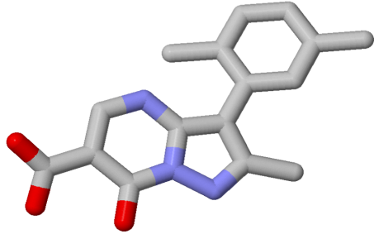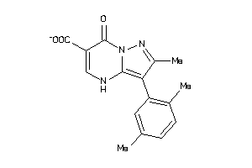

Figura 1. ZINC38478163

O sítio de ligação possui três cavidades importantes (1, 2 e 3). Foi observado que, mesmo com uma maior afinidade, o composto ZINC38478163 liga-se em apenas dois destes sítios (2 e 3). Assim, as modificações moleculares foram propostas de modo que os novos derivados propostos também pudessem se ligar nas três cavidades. De 19 derivados propostos, o composto 12, que apresentou um substituinte 3,4-hidroxi-fenil, e a substituição de um dos nitrogênios do anel pirazol por um carbono (visando manter o sistema planar), foi aquele de maior afinidade calculada de todo o estudo (-128.9 Kcal/mol) (Figura 2).

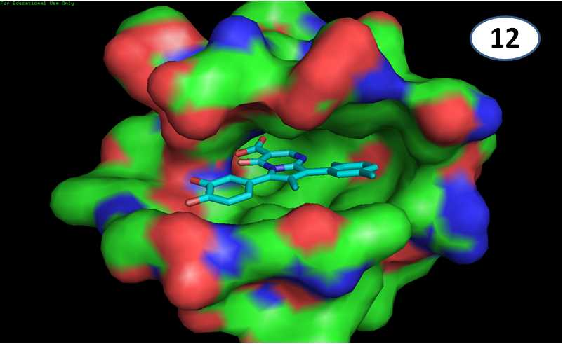

Figura 2. Derivado 12 ancorado no sítio de ligação da Pim-1 quinase (PDB 2OBJ).

Conclusões

O composto 12 mostrou uma alta energia de ligação. Este derivado proposto forma maior número de interações hidrofóbicas e ligações hidrogênio mais forte, e assim apresenta potencial para ser um composto protótipo de novos inibidores da Pim-1 quinase.

Agradecimentos

Fundação Araucária; PIBIC/CNPq.

Referências

Guerra, M.R.; Gallo, C.V.M.; Mendonça, G.A.S. Risco de câncer no Brasil: tendências e estudos epidemiológicos mais recentes. Revista Brasileira de Cancerologia 51 (2005) 227-234.

Holden, S.; Zemskova, M.; Zhang, C.; Tabrizizad, M,; Bremer, R.; Neidigh, J.W.; Lilly, M.B. Characterization of a potent and selective small-moleule inhibitor of the PIM1 kinase. Molecular Cancer Therapeutics 6 (2007) 163-172.

Methvinlsaaca, I.; Siub, A.; Jongstrab, J. The oncogenic PIM kinase family regulates drug resistance through multiple mechanisms 14 (2011) 203-211

Nishiguchia, G.A.; Atallaha, G.; Bellamacinaa, C.; Burgera, M.T.; Dinga, Y.; Feuchtb, P.H.; Garciab, P.D., Hana, W.; Klivanskya, L.; Lindvalla, M. Discovery of novel 3,5-disubstituted indole derivatives as potent inhibitors of Pim-1, Pim-2, and Pim-3 protein kinases. Bioorganic & Medicinal Chemistry Letters.21 (2011) 6366-6369.

Pierre, F.; Stefan, E.; Nèdellec, A.; Chevrel, M.; Regan, C.F.; Siddiqui-Jain,A.; Macalino, D.; Streiner, N.; Drygin, D.; Haddach, M.; O’Brien, S.E.; Anderes, K.; Ryckman, D.M. 7-(4H-1,2,3-Triazol-3-yl)benzo[c][2,6]naphthyridines: a novel class of Pim kinase inhibitors with potent cell antiproliferative activity. Bioorganic & medicinal chemistry Letters 21 (2011) 6687-6692.

Sliman, F.; Blairvacq, M.; Durieu, E.; Meijer, L.; Rodrigo, J.; Desmaële, D. Identification and structure-activity relantionship of 8-hydroxy-quinoline-7-carboxylic acid derivates as inhibitors of Pim-1 kinase. Bioorganic & Medicinal Chemistry Letters 20 (2010) 2801-2805.

Tonon, L.M.; Seocli, S.R.; Caponero, R. Câncer colorretal: uma revisão da abordagem terapêutica com bevacizumabe. Revista Brasileira de Cancerologia 53 (2007) 173-182.

Wang, Z.; Bhattacharya, N.; Weaver, M.; Petersen, K.; Meyer, M.; Gapter, L.; Magnuson, N.S. Pim-1: a serine/threonine kinase with role in cell survival, proliferation, differentiation and tumorigenesis. Journal Veterinary Science 2 (20010 167-179.

